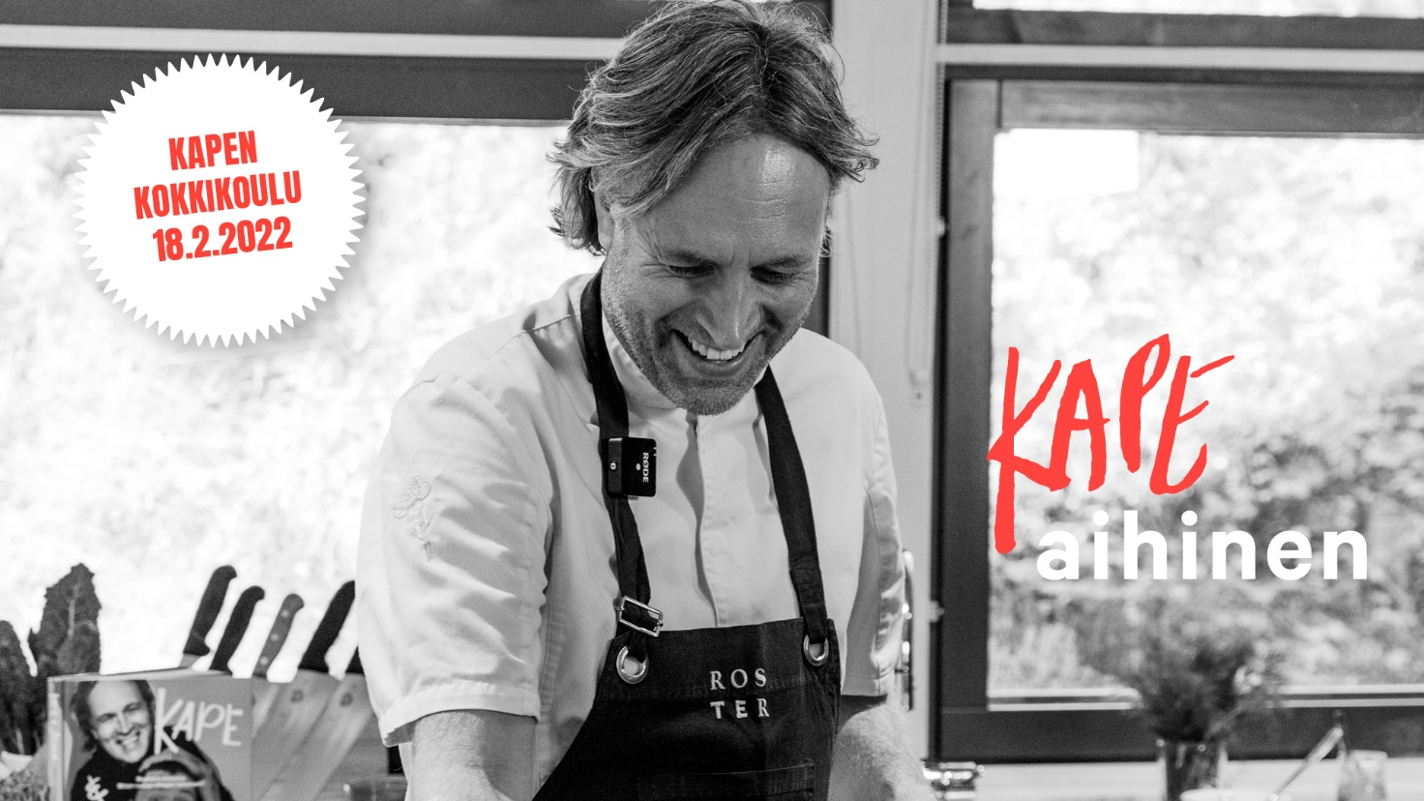

KAPEN KOKKIKOULU OPETTAJILLE 18.2.2022 KLO 18-20
Ilmoittautumiset tästä linkistä viimeistään perjantaina 21.1.2022.
Kapen kokkikoulu lähettää osallistumislinkin sekä listan tarvittavista raaka-aineista ilmoittamaasi sähköpostiosoitteeseen.
Paikkoja on vain sadalle ensimmäiselle, mutta yhden linkin takana, samassa keittiössä voi kokkailla useampikin opettaja.

MENU:
-Härkätartar, punajuurivinegrettiä ja rakuuna creme fraichea
-Paistettua siikaa, lehtikaalia ja metsäsienirisottoa
-Rahkapannacottaa, vaahterasiirappia ja mustikoita

BON APPETIT !
